Кроссворд к сказке
«Сестрица Алёнушка и братец Иванушка»
2.
3.
4.
5.
6.
7.

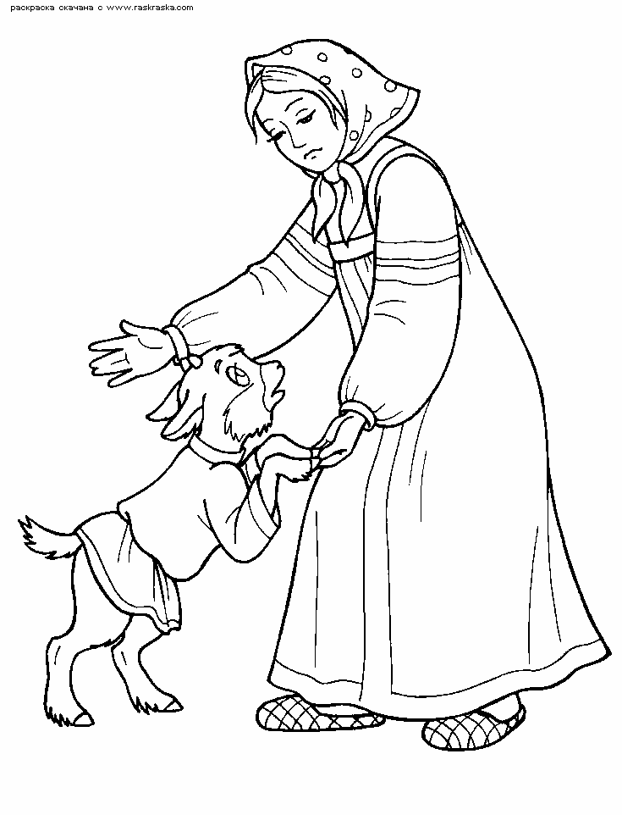
По вертикали: 1. Главная героиня сказки.
По горизонтали: 2. Главный герой сказки. 3. Какое копытце на пути встретилось первым?
4. В кого превратился мальчик, выпив воду из последнего копытца? 5. За кого вышла замуж героиня сказки? 7. Кто привязал камень на шею героине и бросил её в воду? 6. Какая трава спутала ноги главной героине сказки?

ОТВЕТЫ
 |  |  |  |  |  |  | 1.
 |  |  |  | 2. | и | в | А | н | у | ш | к | а
 |  |  |  |  |  |  | л
3. | к | о | р | о | в | ь | ё
 | 4. | к | о | з | л | ё | н | о | ч | к | а
 |  |  |  |  | 5. | к | у | п | ц | а
 |  |  |  |  |  | 6. | ш | е | л | к | о | в | а
 |  |  |  |  |  |  | к
 | 7. | в | е | д | ь | м | а

По вертикали: 1. Главная героиня сказки.
По горизонтали: 2. Главный герой сказки. 3. Какое копытце на пути встретилось первым?
4. В кого превратился мальчик, выпив воду из последнего копытца? 5. За кого вышла замуж героиня сказки? 7. Кто привязал камень на шею героине и бросил её в воду? 6. Какая трава спутала ноги главной героине сказки?

